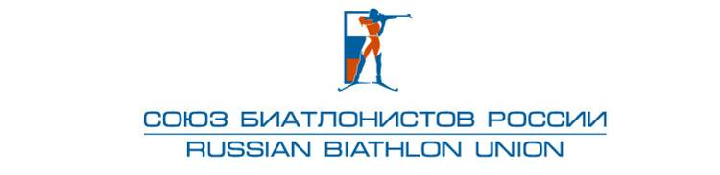

**«УТВЕРЖДЕНО»**

Правлением Общероссийской общественной организации «Союз биатлонистов России»

Протокол № 14-13 от 22.10.2013 г.

**Критерии отбора в сборную команду России по биатлону**

**для участия в Первенстве мира среди юниоров, г.Преск Айл (США), 26.02-07.03.2014 г.**

К участию в Первенстве мира допускаются 5 юниоров и 5 юниорок.

В состав сборной команды России включаются спортсмены по итогам их участия во Всероссийских соревнованиях.

**Первый этап отбора:**

Всероссийские соревнования - отборочные к Первенству Мира среди юниоров 3.12–09.12.2013г., г. Тюмень (юниорки), г.Уфа (юниоры), дистанции: **спринт, спринт.**

Очки начисляются с 1 по 6 место **с коэффициентом 0,5** (1 место – 7 очков, 2 место – 5 очков, 3 место – 4 очка, 4 место – 3 очка, 5 место – 2 очка, 6 место – 1 очко).

**Второй этап отбора:**

Всероссийские соревнования - отборочные к Первенству мира среди юниоров, г.Ижевск 05.01 – 09.01.2014 г. – дистанции: **спринт, спринт**.

Очки начисляются с 1 по 6 место **с коэффициентом 1,0** (1 место – 7 очков, 2 место – 5 очков, 3 место – 4 очка, 4 место – 3 очка, 5 место – 2 очка, 6 место – 1 очко).

**Третий этап отбора:**

Всероссийские соревнования - отборочные к Первенству мира среди юниоров, г. Чайковский 26.01. – 02.02.2014г. – дистанции: **индивидуальная гонка, спринт.**

Очки начисляются с 1 по 6 место **с коэффициентом 1,5** (1 место – 7 очков, 2 место – 5 очков, 3 место – 4 очка, 4 место – 3 очка, 5 место – 2 очка, 6 место – 1 очко).

**В зачет идут четыре дистанции.**

Для участников Чемпионата Европы среди юниоров в индивидуальных видах программы очки начисляются с 1 по 20 место (1м – 24 очка, 2м – 21 очко, 3м – 19 очков, 4м – 17 очков, 5м – 16 очков …… 20м – 1 очко).

Победители и призёры Чемпионата Европы среди юниоров в индивидуальных видах программы автоматически включаются в состав команды для участия в Первенстве мира среди юниоров 2014г.

При одинаковом количестве очков, предпочтение отдаётся спортсмену, имеющему наибольшую сумму очков на последнем этапе отборочных соревнований.

Спортсмены (1 юниор и 1 юниорка) включаются по решению тренеров юниорской команды, председателя тренерского штаба сборных команд СБР и председателя тренерского совета СБР, с учетом их подготовки и участия в соревнованиях.

До 15 декабря 2013г. все кандидаты в состав сборной команды для участия Первенстве мира 2014г. должны представить документы для оформления американской визы.

* Окончательный состав команды для участия в Первенстве мира среди юниоров 2014г. Тренерский штаб СБР представляет на утверждение Правлению СБР 05 февраля 2014 г.